Федеральное государственное автономное образовательное учреждение
высшего образования
«Северный (Арктический) федеральный университет имени М.В. Ломоносова»
Интеллектуальный центр - научная библиотека
имени Е.И. Овсянкина

Библиотека Технологического колледжа Императора Петра I

Паспорт книжной выставки

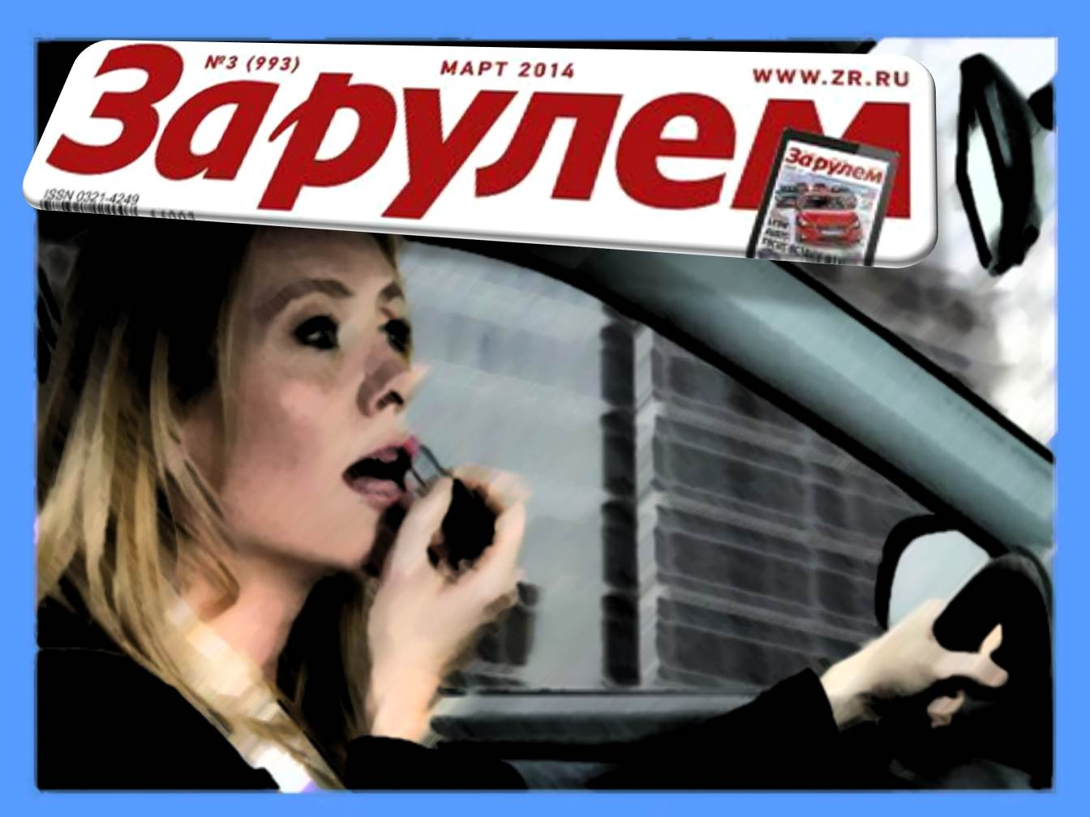

1. Читательское назначение: для обучающихся и преподавателей Технологического колледжа Императора Петра I
2. Целевое назначение: развитие общего кругозора у читателей посредством выставочной работы
3. Сроки экспонирования: ноябрь 2016 г.
4. Месторасположение: абонемент
5. Заглавие: «За рулем»
6. Разделы:
1) Премьеры
2) Тесты
3) Коммерческие автомобили
4) Автогонки

7. Список использованных источников:
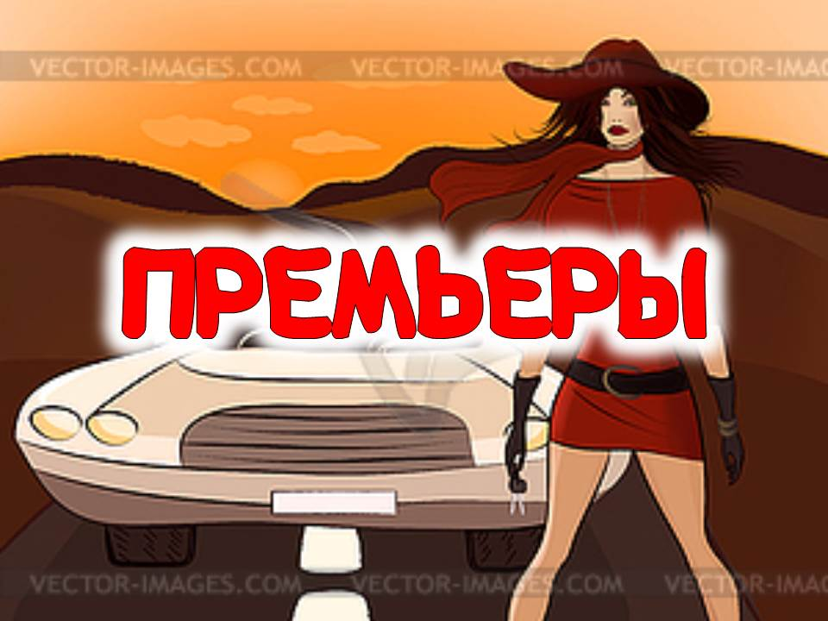
Раздел 1.

Журнальные публикации :
- Милешкин, К. Богемская рапсодия : [Skoda Visions] / К. Милешкин // За рулем . - 2016. - № 5. - С. 32-33.
- Никишев, В. Игра на опережение : [Kia Sportage] / В. Никишев // За рулем. - 2016. - № 4. - С. 34-40.
- Тимкин, Ю. Реноме : [Renault Kaptur] / Ю. Тимкин // За рулем. - 2016. - № 6. - С. 18-23.
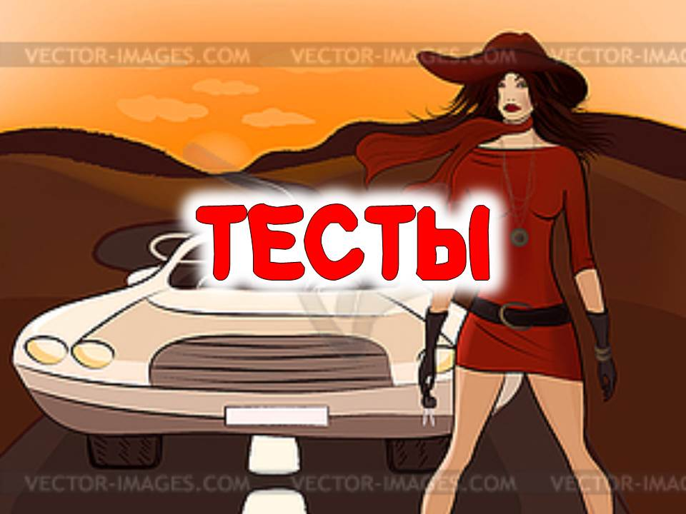
Раздел 2.

Журнальные публикации :
- Колодочкин, М. Не сошлись характерами : [моторные масла 5W-30] / М. Колодочкин, А. Шабанов // За рулем. - 2015. - № 11 - С. 98-104.
- Колодочкин, М. Пол бензина : [тест бензинов марки А-95] / М. Колодочкин // За рулем. - 2015. - № 5. - С. 100-105.
- Колодочкин, М. Чьи амперы сильнее? : [тест аккумуляторов] / М. Колодочкин // За рулем. - 2015. - № 10. - С. 114-117.

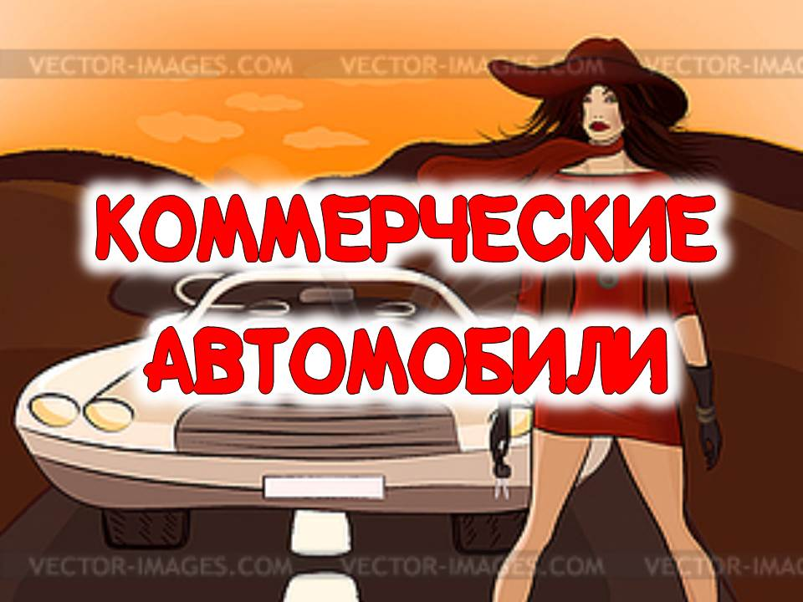
Раздел 3.

Журнальные публикации :
- Милешкин, К. Искусство дальнобоя : [шоу тюнинговых грузовиков в Техасе] / К. Милешкин // За рулем. - 2015 - № 12. - С. 72-73.
- Мордовцев, Н. Под конкретные задачи / Н. Мордовцев // За рулем. - 2016. - № 8. - С. 122-123.
- Соловьев, В. Шевроны на все случаи жизни : [Citroen Jumpy] / В. Соловьев // За рулем. - 2016. - № 7. - С. 150-151.
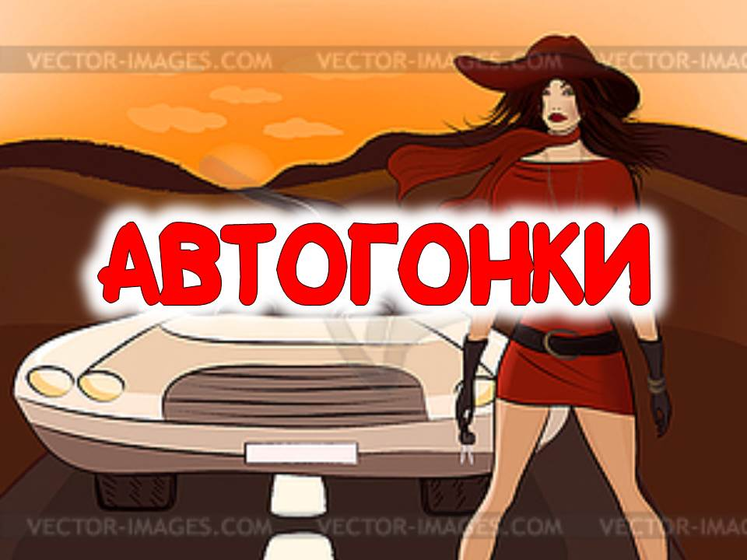
Раздел 4.
Журнальные публикации :
- Зиновьев, С. Год Квята / С. Зиновьев // За рулем. - 2015 - № 3. - С. 144-148.
- Зиновьев, С. Вторая империя Лотти / С. Зиновьев // За рулем. - 2015 - № 6. - С. 144-148.

8. Количество источников книжной выставки:
  - Журналы – 11 экз.
  - Библиографические записи – 11.

9. Ответственные:
  - Организация выставки – Тонцева В. О.
  - Подбор литературы – Тонцева В. О.
  - Оформление названия и разделов выставки – Матчина И.Ю., Тонцева В. О.
  - Расстановка журналов и экспонатов – Тонцева В.О.
  - Паспорт выставки – Тонцева В.О., Матчина И.Ю.
  - Фото выставки и информация на сайт библиотеки – Матчина И.Ю.

